Onderzoek: Een op drie festivalbezoekers zegt dat virus invloed heeft op keuze festival
Ongeveer een op de drie festivalbezoekers geeft aan dat het virus invloed heeft op de keuze voor een festival. Dat blijkt uit onderzoek dat oud ID&T-er Denis Doeland en Marcel Pantera (oprichter van Treat Amsterdam) hebben uitgevoerd onder zo’n 1.700 Nederlanders. Doeland en Pantera stellen dat het virus een mogelijk blijvende impact zal kunnen hebben op de festival-industrie en geven festivalorganisaties de nodige tips.

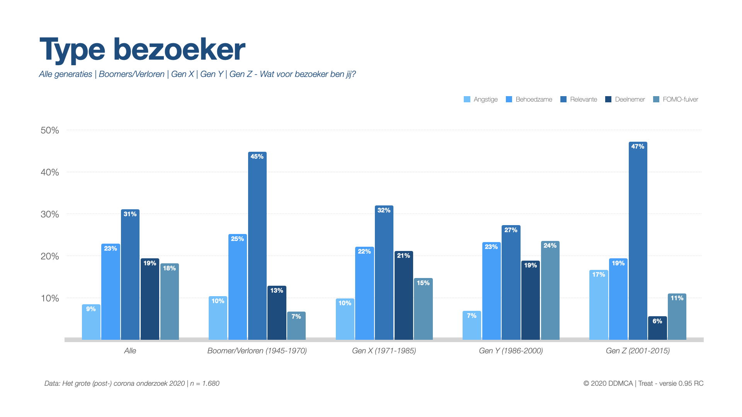

Festivals overleven coronacrisis als ze inzetten op ontwikkelen van fan-relatie

Blijvende impact in post-coronatijdperk
Zo’n 46 procent van de respondenten denkt dat alles niet meer wordt zoals het was voor de coronacrisis. Voor 44 procent van de respondenten is de beleving van het uitgaan veranderd door het virus. De helft van de respondenten is van mening dat het uitgaan voor hun omgeving en bij hun vrienden is veranderd.
Pantera: “In het coronatijdperk zullen veel mensen meer bewuste keuzes maken als het aankomt op uitgaan en festivals. Is het straks wel veilig om naar dit event of deze locatie te gaan? Kan ik thuis wel uitleggen dat ik hierheen ga? Uit mijn doelgroep analyse blijkt dat bezoekers kritischer worden. Organisaties moeten zich daarom beter onderscheiden en op meer manieren relevant worden voor bezoekers. Mijn tips: zorg voor zekerheid, echte verbindingen, participatie mogelijkheden, en biedt meer dan alleen entertainment.”
Festivals overleven door betere relatie met fans
Meer dan tachtig procent van de Nederlanders geeft aan gewoon weer naar een festival te gaan zodra het mag. Voor een op de drie festivalbezoekers zal het coronavirus invloed hebben op de keuze voor het festival waar ze heen gaan.
Doeland: “Het is heel erg zuur dat er een streep is gezet door het festivalseizoen. Festivalorganisaties raad ik in deze tijd aan om hun fans nog beter te leren kennen. Gebruik data om inzicht te krijgen in hun wensen en angsten. Blijf juist nu met fans en bezoekers communiceren, door bijvoorbeeld digitale festivals te organiseren en muziek te delen. Juist tijdens de coronacrisis moeten organisaties relevant zijn en blijven in het leven van hun fans.”
Op zoek naar meer informatie?
Het complete onderzoek, inclusief rechten-vrij beeldmateriaal, vind je in
de blog ‘Data: Inzichten uit het post-corona onderzoek’
. In andere artikelen
deelt Pantera tips over het post-coronatijdperk
en in
dit artikel deelt Doeland zijn inzichten
. Ook zijn Doeland en Pantera bereikbaar voor interviews of vragen over dit onderzoek, via:
denis.doeland@ddmca.com
.
Over Denis Doeland
Denis Doeland (Utrecht, 1971) startte de eerste muziekactiviteiten van ID&T en hield zich bezig met de exploitatie van intellectueel eigendom en de online-activiteiten van ID&T, Q-Dance en Sensation. Met zijn adviesbureau DDMCA helpt hij organisaties digitaal transformeren. Doeland is gastdocent bij diverse hogescholen en geeft gastcolleges aan verschillende universiteiten. Hij blogt ook voor sites als Emerce, Marketingfacts en Adformatie.
Over Marcel Pantera
Marcel Pantera (Rotterdam,1967) begon zijn carrière tijdens de 2e summer of love op Ibiza als go-go danser Hij is eigenaar van Treat=amsterdam. Een agency voor concepten en strategie in de entertainment-industrie met o.a. De Edisons, de awards voor de Pop industrie, ID&T, en artiesten als Memphis Maniacs en Giorgio Moroder als klant. Met ruim 30 jaar ervaring is hij inmiddels specialist op het gebied van Mood Management en de ultieme Guest Experience.

Over: DDMCA | Denis Doeland
DDMCA (Denis Doeland Management Consultancy en Advies) is een adviesbureau op het gebied van digitale businessmodellen voor merken en organisaties in entertainment-, sport- en media-industrie. <br />
<br />
Om aan de slag te kunnen met de digitale verandering is het van belang om te beseffen dat deze verandering uit drie fundamentele kernelementen bestaat. Kracht: het kwantificeerbare deel van het eigen ecosysteem over tijd. Oftewel hoe presteert jouw organisatie binnen het digitale speelveld met de concurrentie. Macht: de kunde van de organisatie om de doelen en doelstellingen die binnen het digitale speelveld gelden te realiseren. Potentie: het in resultaat (en financieel) uitdrukken van het digitale bezit van een onderneming. Bij de verandering zijn er twee uitgangspunten: het reduceren van de complexiteit en het realiseren van ‘de nieuwe eenvoud’.<br />
<br />
Denis Doeland realiseert deze uitgangspunten. Hij realiseert de groei van het digitaal vermogen van een organisatie en haar mensen.

Newsroom
Bekijk het volledige persbericht inclusief meer foto's en video's in onze Newsroom.
Bekijk het volledige persbericht
Bekijk alle voorgaande persberichten

Contact informatie
Naam: Denis Doeland
Functie: CEO/Eigenaar
E-mail: denis.doeland@ddmca.com
Telefoon: +31 6 13520250

